ו

26/05/2021

יורופולס בריכות שחיה שלום

עפ"י רישומנו, סיפקנו עבורכם שירות פרסום של באנרים וקידום אורגני עבור שלושת החודשים האחרונים ממועד קבלת מסמך זה באתרים:

<http://haifatimes.co.il/> כתובת אתר "חיפה טיימס"

<http://www.tlvtimes.co.il/> כתובת אתר "תל אביב טיימס"

<http://jerusalemtimes.co.il/> כתובת אתר "ירושלים טיימס"

<http://beershevatimes.co.il/> כתובת אתר "באר שבע טיימס"

<http://eilattimes.co.il/> כתובת אתר "אילת טיימס"

השייכים לחברת הפרסום ב.מ.ט.ק. בע"מ (מקבוצת הכל לים)

לאור ההתרחבות החברה, שירותינו גדלו וכיום כל אפשרויות הפרסום והחשיפה באמצעות קידום אתרים ושיווק אפקטיבי באינטרנט

* בניית אתר מחודש ותדמיתי לעסק.
* בניית אתר מובייל לסלולר – שמאופיין כאפליקציה.
* קידום ממומן ואורגני בגוגל.
* בניית דפי נחיתה למטרת קידום ממומן בפייסבוק וגוגל.
* שירות אנימציות למסכי ענק
* יצירת באנרים לאינטרנט לכל מטרה.
* יצירת אנימציות לפייסבוק תוך כדי מתן קונספט פרסומי.
* צילום של סיור וירטואלי 360 מעלות בכל חלל נתון לצורך הצגה תדמיתי של העסק/או המוצר.
* תוכן שיווקי
* חשיפה מקומית ממוקדת.
* כתבות תדמית
* **instagram**
* **you tube**
* קידום כתבות תדמית בפייסבוק וקידום בעסק שלך.

צילומי מסך בעמוד ראשי באתרים: באר שבע טיימס ותל אביב טיימס

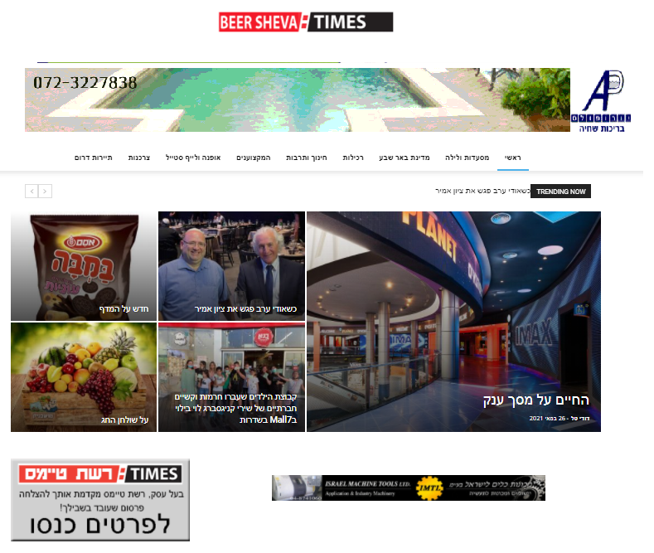

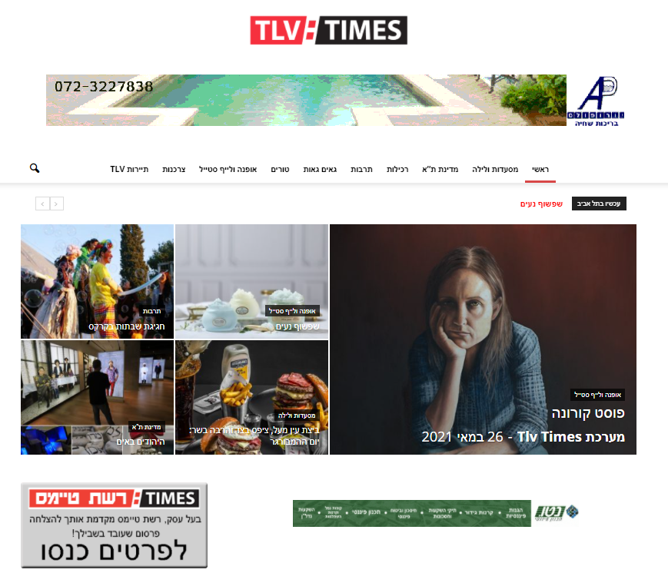

צילומי מסך בעמוד ראשי באתרים: ירושלים טיימס וחיפה טיימס

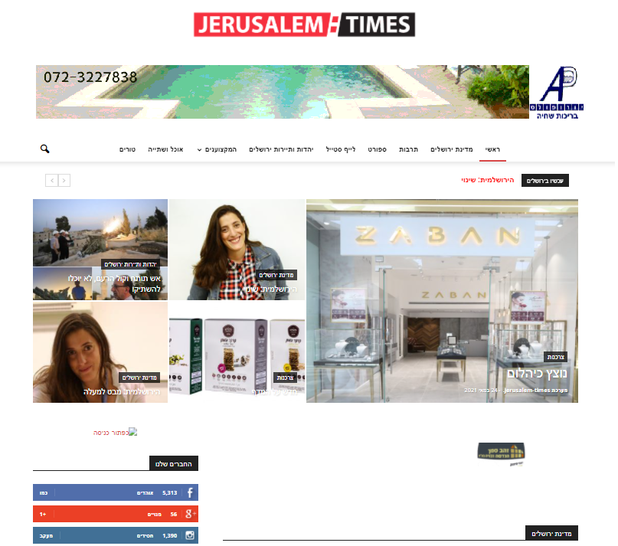

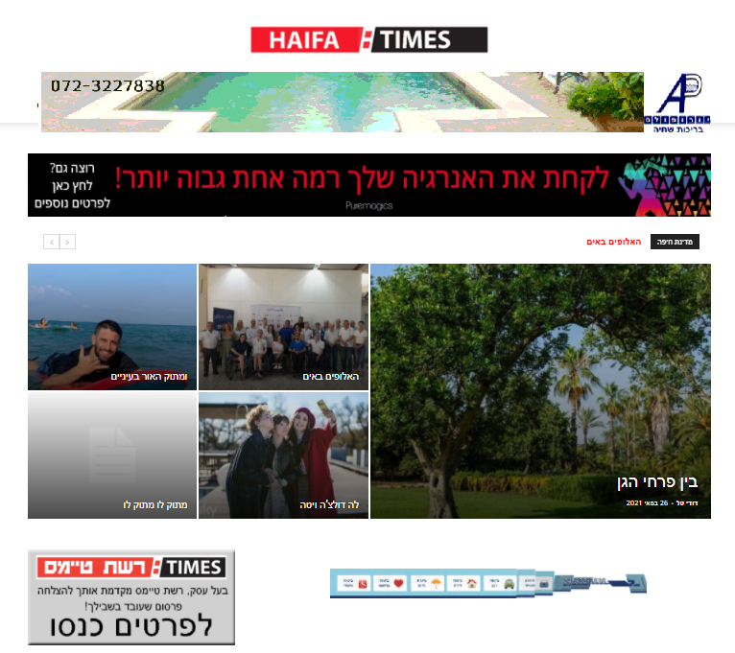

צילום מסך של שלטי חוצות בעוספייה

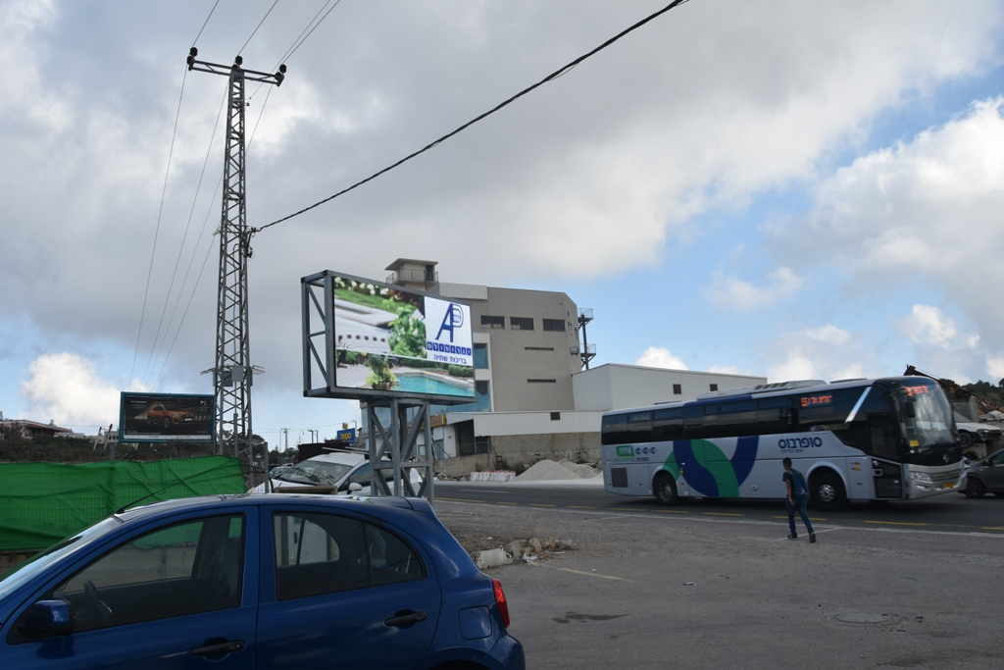

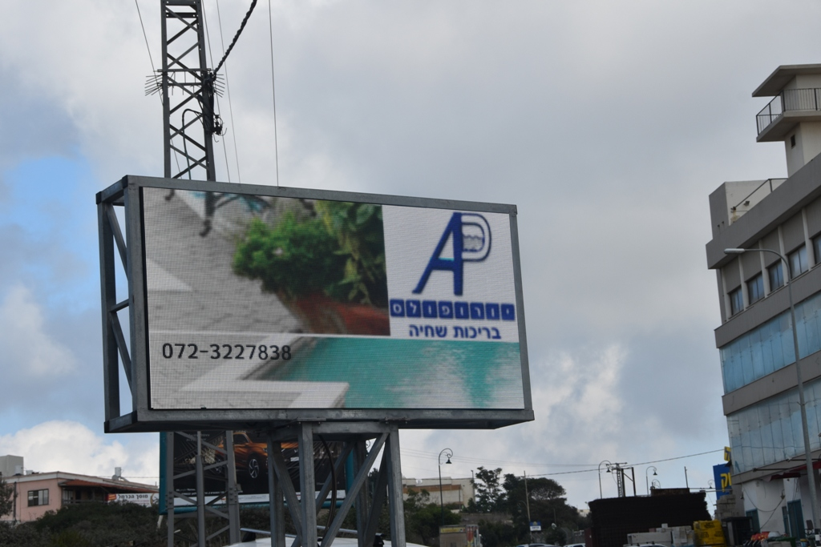

צילום מסך של שלט חוצות מול איקאה בצומת קריית אתא

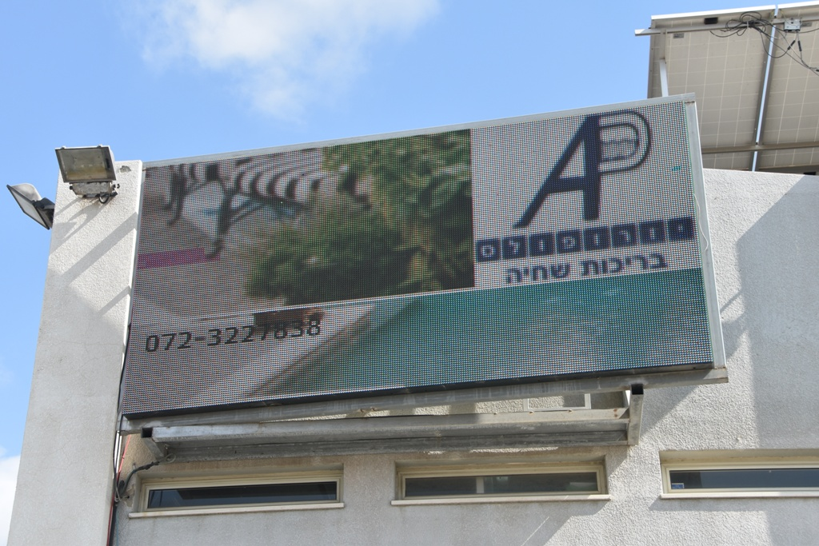

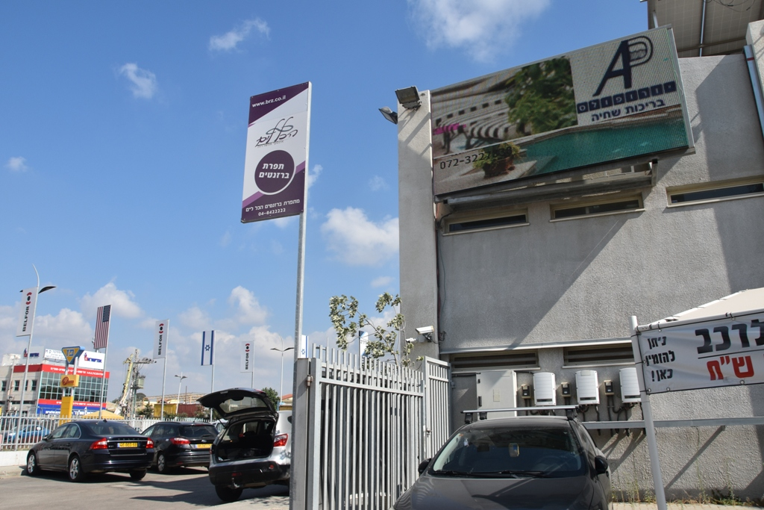

לקוח יקר ,

לבקשתכם עיצבנו וערכנו במיוחד עבורכים באנר מלבני /מרובע קופץ אשר מופיע בעמוד הראשי בכל אתרי רשת טיימס אשר יביא לקידום העסק. ניתן להיכנס לאתר ולראות אותו.

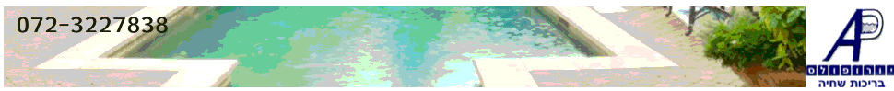

להלן צילום מסך שך כרטיס ביקור דיגיטלי

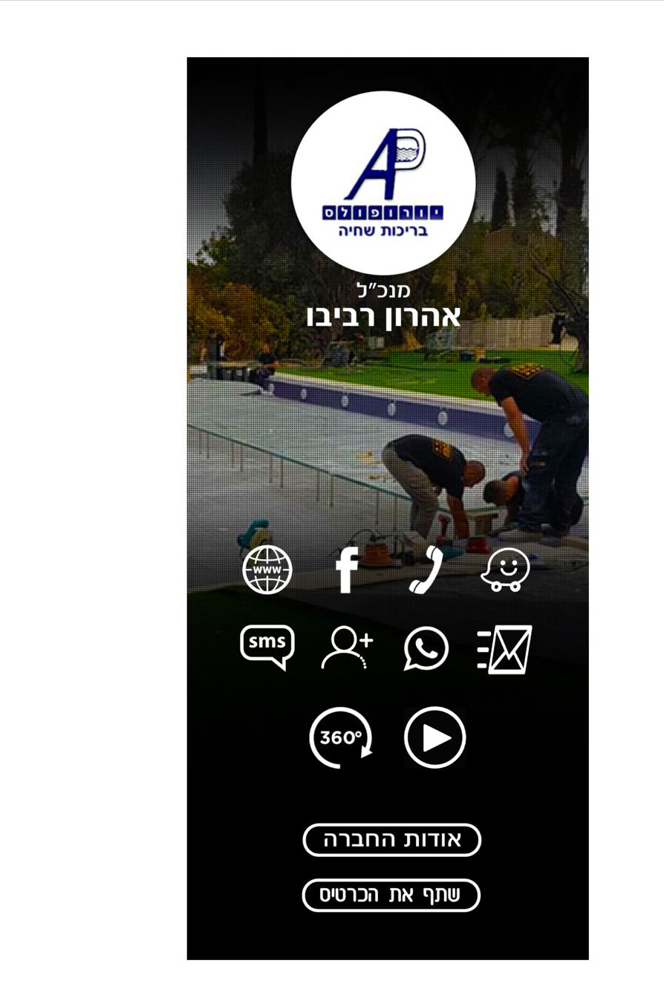

הטבה ללקוחות משרד הפרסום:

* חבילת רימרקטינג בגוגל : 7,000 ₪ כולל באנרים הקמה וניהול

למידע נוסף שאל את נציג המכירות שלך אוהד ברקן.

רוצה שנחזור אליך בשעה שמתאימה לך?

צור קשר:

🕾 050-7229966 חיים אלדד – מנהל שרות לקוחות/שיווק אפקטיבי באינטרנט

🕾 052-6660207 פאדי – מנכ"ל/הנהלת חשבונות

@ telaviv2u@gmail.com

@ [fadi@bmtech.co.il](mailto:fadi@bmtech.co.il)

🚍 ניווט ב-וייז – דרך חיפה 19 קריית אתא.

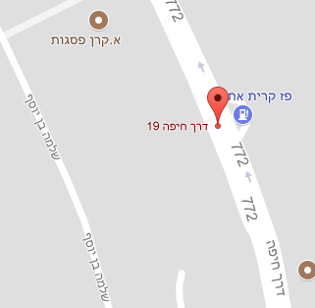

*בברכה,*

*מחלקת תפעול, מידע ובקרה*

*משרד פרסום ב.מ.טק בע"מ רשת "טיימס"*

*טל' 04-8422222*

*פקס: 04-8409410*

[*www.bmtech1.co.il*](http://www.bmtech1.co.il) *כתובתנו באינטרנט.*